「乳の食育　食育出前プログラム～牛乳の大切さを知ろう！～」

【　雪印メグミルク株式会社　】

給食に出る牛乳の栄養や牛乳が学校に届くまでをお伝えします。

牛乳が命の恵みであることを知り、関わる人への感謝の気持ちを育む内容です。

実物大の牛のタペストリー・カルシウム量を知るツール・動画の視聴等、低学年でも集中できるよう工夫をしています。

※下記、ホームページ内容もご参照ください。

https://www.meg-snow.com/csr/syokuiku/class/



雪印メグミルク

食育活動はこちら

|  |  |
| --- | --- |
| 活動場所 | 室内、電源が使える教室　等 |
| 必要経費 | 無料 |
| 対象学年等 | 低・中学年向け（５・６年生の参加可） |
| 定員 | 20名～（応相談） |
| 所要時間 | 約45分 |
| 準備物 | プロジェクター、スクリーン（ホワイトボード可）又はＴＶモニター、  マイク・スピーカー、電源 |
| その他 | 基本平日11時～16時まで（応相談）  保護者との参加可 |

**活動のようす**

**①****牛について**

実物大の牛のタペストリーの前に立って、牛の大きさを体感します。牛のミルクはどうしたら出るようになるのか、3択クイズにもチャレンジしました。

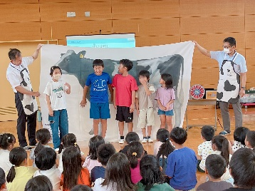

**④まとめ**

「お母さん牛のミルクは子牛のための『大切な飲み物』です。みなさんも牛乳パワーをしっかり受け取って味わってください。」と講師の方からのまとめのお話を聞きました。

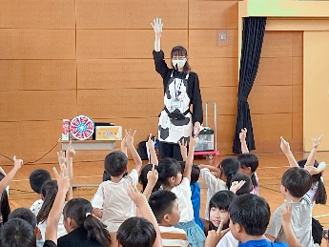

**②カルシウムについて**

カルシウム1㎎をキャラクターの「ホネホネくん」1人に例え、子どもたちの身近な飲み物にホネホネ君が何人含まれているかを考えることで、カルシウムの量のちがいを視覚的に捉えました。

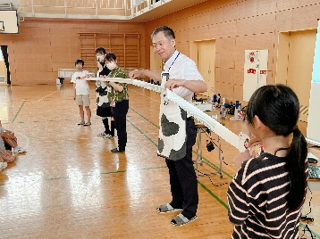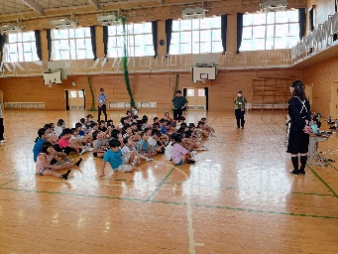

**③動画視聴**

「お母さん牛のミルク」が子どもたちの毎日食べている「学校の給食」として届くまでの道のりを動画で視聴しました。

Q.１どうして給食に牛乳が出るのかな？

・からだによい飲み物だから！

・カルシウムの入った牛乳を飲んだら、イライラしないから…。（なんと、1年生の意見です！）

**子どもたちの声**

Q.２ みなさんは牛乳は好きですか？

・ぼくは、牛乳が、むっちゃ好きです！

・牛乳は、家では毎朝、飲んでいます！

・カルシウムがいっぱいだから、飲んでます！

